**《无线网络应用》实训平台创新实验**

**作者 张三 指导老师 李四**

从实际生活中的无线网络应用需求出发，充分利用浙江大学TP-LINK实验室及浙江大学Cisco网络技术学院的丰富资源，结合在国际最新Cisco NetSpace在线学习环境中对最新权威Cisco Networking Academy网络入门教程的学习以及无线网络综合拓扑的实训实验，使文理工农医等各学科同学快速掌握无线网络配置及应用、无线网络安全性及网络故障排除等实用技术，并具备设计维护典型校园网及中小型企业网的实际能力。

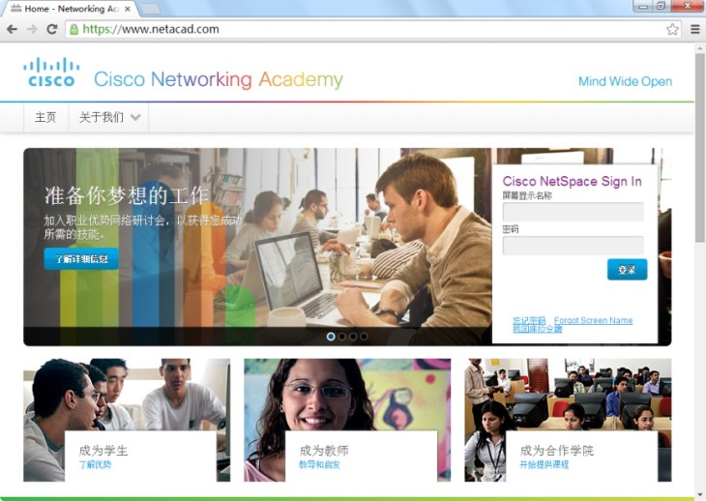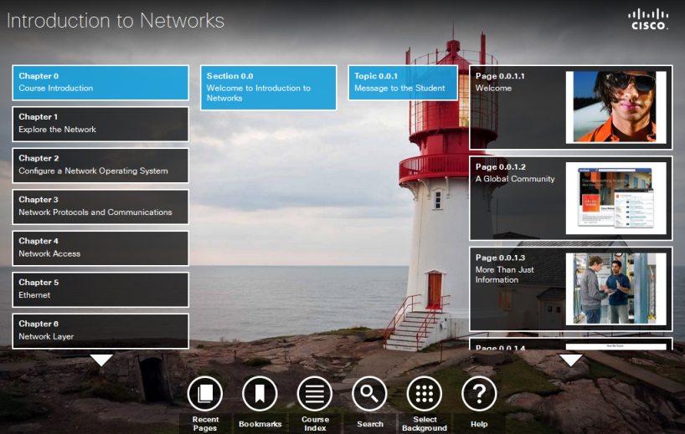

**Cisco NetSpace在线学习环境及权威在线教程**

**主要实验内容包括：**

常用无线和有线网络设备的配置及应用、常用网络服务的配置及应用、网络安全性及网络故障排除等常见问题的处理等。具体包括：网线制作与测试实验、无线路由器及无线AP的配置应用与WLAN接入外网实验、无线网络常用服务及防火墙安全性等配置应用实验、无线AP及无线路由器组网实验、无线Ad Hoc模式及虚拟WiFi组网实验、无线网络流媒体服务配置应用及Internet连接共享上网实验、校园网无线覆盖的规划及综合设计实验等等。

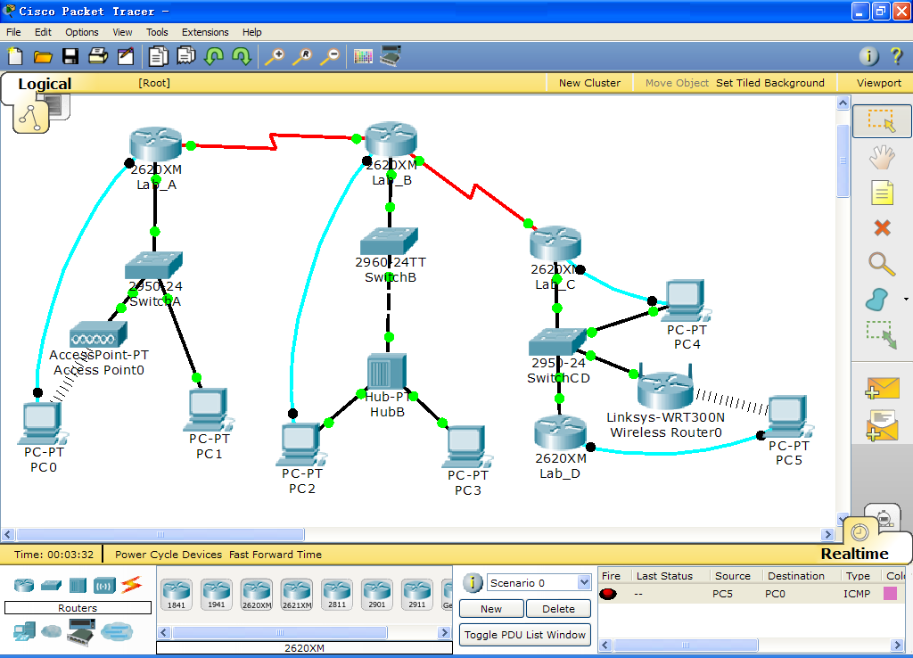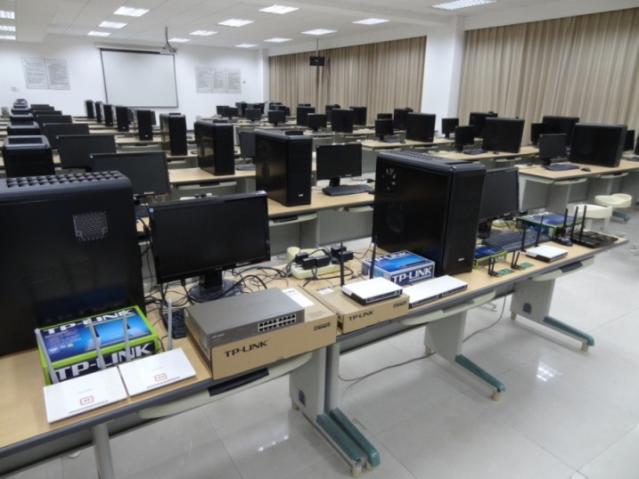

**无线网络应用教学实训平台**